“一盔一带 安全常在”安全专题活动

---常州市新北区新港幼儿一盔一带交通安全专题活动

为进一步加强幼儿交通安全，消除交通安全隐患，保障幼儿安全出行，提高幼儿及家长的交通安全意识和自我安全防范意识，开学初我园开展了“一-盔- -带安全常在”为主题的安全主题。现将活动总结如下：

**一、加强领导，落实责任。**

为保证活动长期有序地开展，我园成立了以赵晓丽园长为首的“学校交通安全

教育领导小组”，负责组织和安排学校的交通安全教育工作,召开专题会议、级组会议商讨幼儿交通安全工作落实情况，确保幼儿的交通安全。

二、**营造氛围，广泛宣传。**

（1）网络发放交通安全倡议书：各班把《一盔一带》倡议书通过班级家长微信群、QQ群等方式，发放给家长，让家长了解本次活动的意义及目的，向家长提出文明出行的倡议。

(2)现场发放交通安全倡议书：各班班级教师1名，带领5名幼儿，在社区人员集中处，如：菜场、超市、幼儿园门口，发放《一盔一带》纸质倡议书，向社会人士积极宣传交通安全的重要性。

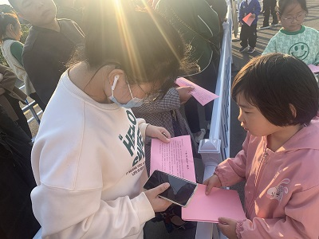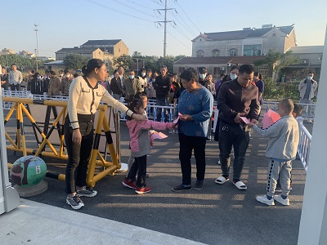

（3）通过家长群、QQ群、微信、家园联系栏、幼儿园电子屏等向家长、幼儿介绍相关交通安全知识，告知家长朋友们骑乘电动车、摩托车要正确佩戴安全头盔，乘坐家人的电动自行车或自己骑行电动自行车时佩戴安全头盔，乘坐私家车时系好安全带。为孩子树立安全出行的榜样。做到日常生活或带幼儿外出随机进行教育，并采取正面引导。

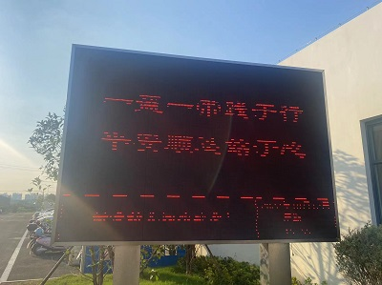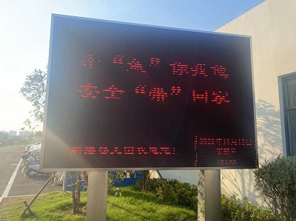

（4）开展以一盔一带交通安全为主题的国旗下讲话，结合交通安全相关知识，选择贴近师幼的内容进行国旗下讲话，广泛宣传“一盔一带”，提高全体师幼安全意识，让全园师幼了解交通安全的重要性。

**三、安全行动，强化意识。**

1.交通安全集体活动

各班通过幼儿年龄特点组织开展：“一盔一带 安全出行”交通安全方面的集体活动。

（1）小班级组利用课件，通过生动形象的交通案例、教具，结合图片和视频等，帮助幼儿了解基本的交通规则，让幼儿感知交通安全的重要性。

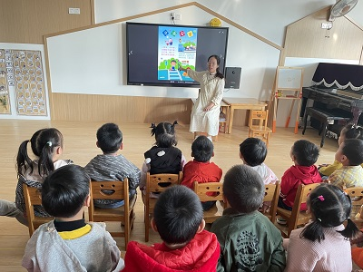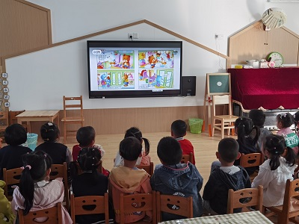

中班级组通过演示、情景表演等方式，重点向幼儿介绍了“一盔一带”的重要性。讨论戴什么样的头盔才安全，让小朋友们学会了佩戴头盔的正确方法，知道正确佩戴的头盔才能保护好自己。

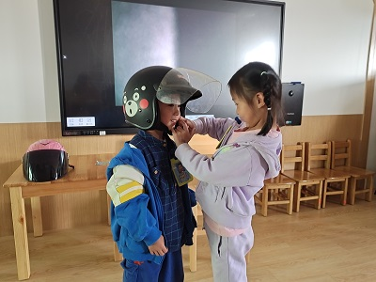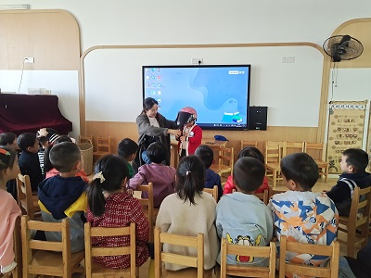

大班级组大班级部则通过“童心绘安全，平安伴成长”为主题的绘画活动汇聚爱心传递绘画作品，在老师的鼓励下，结合文明交通安全出行知识和对“一盔一-带"的理解， 用手中的画笔完成了一幅幅充满童趣的作品。

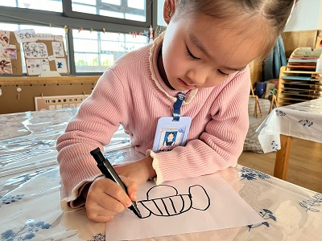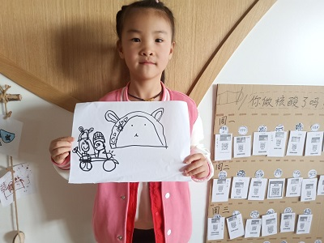

（2）利用晨间谈话的方式，让幼儿进一步了解交通安全安全方面的知识。

（3）在户外活动的时候，我们通过“一盔一带”交通安全教育融入日常游戏，让孩子们穿上交警的服装及道具，维持秩序，体验交警的活动。

（4）幼儿园安排值日老师在园门口随机检查幼儿乘坐家长电动自行车和自己骑行电动自行车时佩戴安全头盔情况，并记录下未佩戴情况，与班级常规考核相挂钩。使佩戴头盔检查工作要常态化，实现幼儿戴盔率达到100%。

**四、安全总收获**

通过此次的“一盔一带 安全出行“交通安安全专题教育活动，我们将建立长效的交通安全工作机制，优化完善交通安全预案，增强全员师生胡安全防范意识，在学期中的每一天，我们将尽职尽责抓好安全工作，为全园师幼营造一个安全舒适的教学环境。